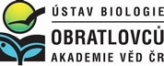

Tisková zpráva Praha 12. listopadu 2020
Akademie věd ČR
Národní 1009/3, 110 00 Praha 1
www.avcr.cz

Zkoumání „kukaček“ mezi rybami přineslo Ústavu biologie obratlovců AV ČR poprvé prestižní pětiletý grant EXPRO
Parazité využívají zdroje svých obětí – hostitelů. Ty však nemusí souviset pouze s potravou. Někteří parazité cílí na jiný drahocenný zdroj, rodičovskou péči. Právě u tohoto typu bude tým Martina Reicharda z Ústavu biologie obratlovců Akademie věd ČR zkoumat, proč a jak se z některých parazitů stávají specialisté na konkrétní druhy hostitelů, zatímco jiní zůstávají tzv. generalisty, a tudíž mohou parazitovat široké spektrum hostitelských druhů. Projekt Martina Reicharda Význam koevoluce pro ekologickou speciaci uspěl v soutěži EXPRO Grantové agentury ČR pro rok 2021.
Vědci si za modelové parazity pro výzkum vybrali ryby s mateřským instinktem kukaček, peřovce kukaččí, parazitující cichlidy v jezeře Tanganika, a hořavky parazitující evropské a asijské sladkovodní mlže. S těmito modelovými druhy mají vědci v ÚBO AV ČR bohaté zkušenosti, v přírodě i moderních chovech. Kukaččí strategie peřovců zaujala i tým Davida Attenborougha, který k nim přijel peřovce v roce 2018 natáčet pro dokumentární seriál Sedm světů, jedna planeta. „Mám opravdu radost, je to pro mě ocenění, že je naše práce zajímavá pro širší vědeckou obec a že ji děláme dobře,“ popisuje své pocity Martin Reichard. Prestižní pětiletý grant získal Ústav biologie obratlovců AV ČR vůbec poprvé.
Alenka z říše divů by věděla
Parazité patří mezi organismy, které využívají ve svůj prospěch organismy jiné. Jejich specializace na konkrétní hostitele je tak jednou z cest, kterou se mohou vydat a která po evoluční stránce funguje na principu Červené královny známé z knihy Alenka v říši divů.
„Na každý krok jednoho partnera musí ten druhý rychle zareagovat tak, aby nezůstal pozadu. V případě vztahu mezi parazitem a hostitelem jde v podstatě o závody ve zbrojení,“ říká Martin Reichard. A specialisté jsou v přezbrojování, tedy přizpůsobování, rychlejší a přesnější. Býti specialistou má ale také svá rizika – jedná se o souboj na jediné frontě a každá prohraná bitva tak může být osudová.
V projektu Význam koevoluce pro ekologickou speciaci budou vědci kombinovat laboratorní a terénní výzkum s metodami populační genetiky, fylogenetiky a matematického modelování. Díky tomu chtějí objasnit podmínky pro vznik a časnou evoluci hostitelské specificity, její stabilitu a omezení a vliv na biologickou diverzitu.
„Doufám, že se v příštích letech můžeme těšit na zajímavé poznatky vysvětlující původ a časnou evoluci hostitelské specializace,“ doplňuje Martin Reichard.
Více informací: doc. RNDr. Martin Reichard, Ph.D.
Ústav biologie obratlovců AV ČR
reichard@ivb.cz
+420 387 775 516

Fotogalerie: https://drive.google.com/drive/folders/1WXQDLp_kAe7UWXUHGizXJJT_zxYtMPNt?usp=sharing

Fotogalerie:

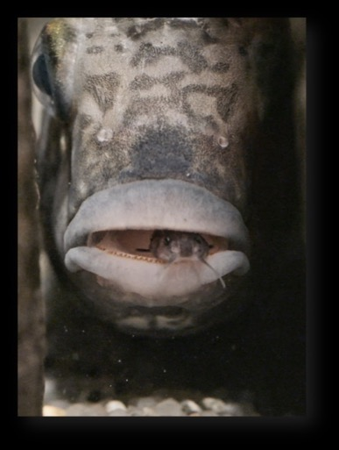 | 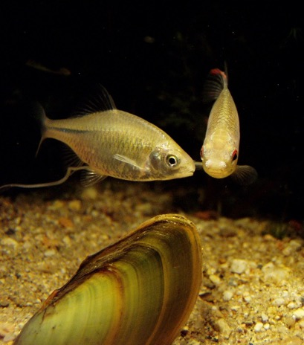
Mládě peřovce kukaččího (Synodontis petricola) v tlamě hostitelské matky. Peřovec podstrkuje jikry jiným rybám, které o své potomstvo pečují ve své tlamě (proto se nazývají tlamovci).  FOTO: Jan Hošek | Hořavkám (rhodeus) se o potomstvo starají sladkovodní škeble rybniční. Na oplátku pak larvy škeblí cizopasí na žábrách hořavek.  FOTO: Carl Smith

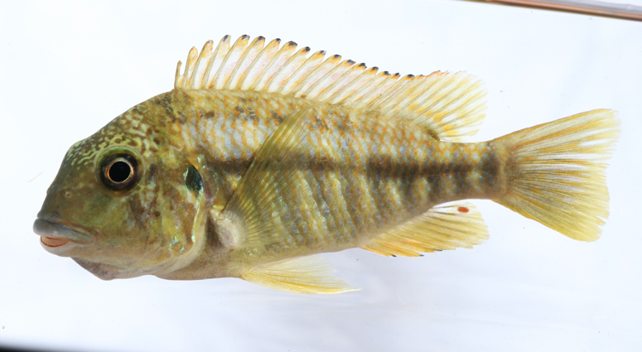
Samice africké cichlidy (Simochromis diagramma) pečuje o své potomstvo ve vlastní tlamce a bývá parazitována peřovci kukaččími. Mláďata peřovců se líhnou rychleji než mláďata tlamovců, jejichž jikry pak sežerou.
FOTO: Radim Blažek

